Sensores e suas Funções

Aluno: Gabriel Enrique Solamayo Munoz

Turma Matutino 2 semestre.

* Sensor de Vibração: Basicamente tem como função detectar vibrações no local instalado.
* Sensor de Cor: Consegue detectar, atraves de comrprimento de onda e um sistema de analise RGB, a cor do objeto a frente do sensor.

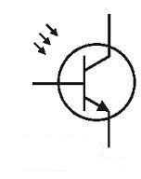Sensor de Cor (LDR) Simbolo

* Sensor de Corrente: Pratica leituras de corrente alternada e continua se utilizando do efeito hall, captado pelo pino de saída.

Sensor de Corrente Simbolo

* Sensor Óptico: É utilizado para detectar substâncias e materiais a partir de emissão e recepção de um feixe de luz.
* Sensor de Fluxo: Este sensor consegue medir a quantidade de liquido, se utilizando do efeito hall, um rotor e um conjunto de pás, assim medindo tambem a quantidade de voltas da pá devido a passagem de liquido.
* Sensor de Umidade: Tem como finalidade medir ou detectar variações de umidade do solo, assim dando avisos se o solo estiver seco ou muito úmido.
* Sensor de Inclinação: Busca determinar se o objeto se inclinou basicamente, normalmente utilizado em projetos de segurança.
* Sensor de Linha: É capaz de identificar uma linha desenhada no piso assim podendo fazer com que o objeto se mova na direção indicada.
* Sensor Indutivo: Utlizados para detectar a posição de objetos metalicos, mensurar velocidade, contar peças, entre outras.
* Senso de Movimento: Detecta qualquer movimento que exale calor e que esteja ao seu alcance.
* Sensor de Nível: Tem como objetivo indicar o nivel da água num recipiente, podendo agir como um liga-desliga do sistema ou enviar sinais de aviso.
* Sensor de Peso: É capaz de detectar diferentes cargas sobre sua meia-ponte, porém necessitando de uma plataforma de prototipagem.
* Sensor de Aproximação: Basicamente feito para detectar se o objeto esta proximo de algum obstáculo, bastante utilizado em robôs.

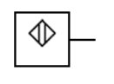Sensor de Aproximação Simbolo

* Sensor de Pulso: Atraves de um sensor óptico amplificado, consegue medir a frequência cardíaca/pulsos em qualquer parte do corpo.
* Sensor de Temperatura: Feito para verificar tanto temperaturas negativas como positivas, com uma precisão bastante acentuada.

Sensor de Temperatura Simbolo

* Sensor de Tensão: A principal função deste sensor é medir tensões contínua (VDC), normalmente na faixa de 0V a 25V.
* Sensor de Toque: Funciona para determinar se houve um toque de uma pessoa, na região sensível da placa, utilizando a alteração da capacitância do seu próprio circuito.

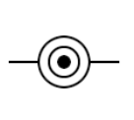Sensor de Toque Simbolo

* Sensor de Som: Tem como finalidade medir as variações de som com um microfone de condensador eletrico.

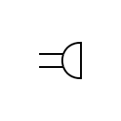Sensor de Microfone

* Sensor de Velocidade: Acoplado a um motor por exemplo, pode realizar uma contagem do número de rotações do próprio encoder, assim demonstrando a velocidade do objeto.
* Sensor Ultrassônico: Feito basicamente para medir a distância entre o sensor e o objeto, fazendo leituras entre 2cm a 4 metros.
* Sensor de Gás: Basicamente tem como objetivo detectar a pesença de gás inflamável ou fumaça no local, alguns podendo verificar ate outos tipos de gás como metano, propano, hidrogênio, etc.
* Sensor de UV Ultravioleta: Tem a capacidade de detectar nivéis de radição solar UV, podendo ser ulitilazada para monitorar radiações ultravioletas liberadas pela luz solar ou ate mesmo lâmpadas UV.
* Sensor de Chamas: Verifica se há presença de fogo ou fontes de calor no local por meio de um sensor IR que detecta a luz com comprimento de onda entre 760 e 1100nm.

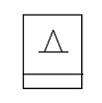Sensor de Chamas Simbolo

* Sensor Efeito Hall: Como o próprio nome diz, utiliza o efeito hall para detectar alguma variação magnética na área do sensor.

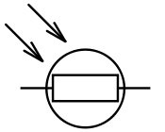 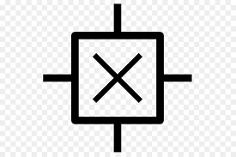Sensor Efeito Hall Simbolo

* Sensor Sem Fio: Devido a situções onde o ambiente é perigoso, este sensor foi feito para supervisionarem, continuamente, e reportarem a coleta de dados a uma distância segura.
* Sensor de Fluxo de Ar: Detecta a quantidade de ar que esta sendo admitida pelo motor, assim retornando sinais de tensão variável, dependendo da massa de ar.
* Sensor Laser: Consegue detectar praticamente qualquer variável detectável no ambiente como movimento, umidade, etc. Tendo como função retornar com eficiência essas informações
* Sensor Infravermelho: Basicamente feito para detecção de intrução por meio da variação de temperatura do ambiente.

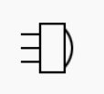Sensor de Infravermelho Simbolo

* Sensor de Luminosidade: Consegue medir a intensidade de luz do ambiente, podendo indicar muita ou pouca luminosidade.

Sensor de Luminosidade Simbolo

* Sensor de Pressão: Consiste em um elemento sensivel á pressão para determinar a pressão real.

Sensor de Pressão Simbolo

Fontes: https://blogmasterwalkershop.com.br/

https://www.filipeflop.com/blog/

https://labdegaragem.com/

https://portal.vidadesilicio.com.br/